

**آزمایشگاه مدارهای منطقی**

**دانشکده مهندسی کامپیوتر دانشگاه صنعتی شریف**

تابستان 1402



**گروه شماره 1**

**سعید فراتی کاشانی - 401106299**

**معین آعلی - 401105561**

**حورا عابدین - 401106209**

**فهرست عناوین**

**1. عنوان آزمایش: 2**

**2. هدف از انجام آزمایش: 2**

**3. قطعات:……………… 2**

**3.1. لیست قطعات: 2**

**3.2. دیتاشیت تراشه‌های استفاده شده: 2**

**4. شرح آزمایش: 3**

**4.1. انواع سیگنال های ورودی: 3**

**4.2. مدار پیاده‌سازی شده در پروتئوس: 4**

**4.3. مدار پیاده‌سازی شده در آزمایشگاه: 5**

## عنوان آزمایش:

آشنایی با ALU، ثبات‌ها و گذرگاه داده .

## هدف از انجام آزمایش:

هدف از انجام این آزمایش آشنایی با ALU، ثبات‌ها و گذرگاه داده می‌باشد.

## قطعات:

### **لیست قطعات:**

* یک عدد تراشه 74181 - ALU
* دو عدد تراشه 74175 - Register
* دو عدد تراشه 74157 – MUX
* گیت‌های AND , OR , XOR , XNOR
* گیت NOT
* دوازده عدد LED
* هفت عدد Push Button

### **دیتاشیت تراشه‌های استفاده شده:**

* تراشه‌ی 74181:

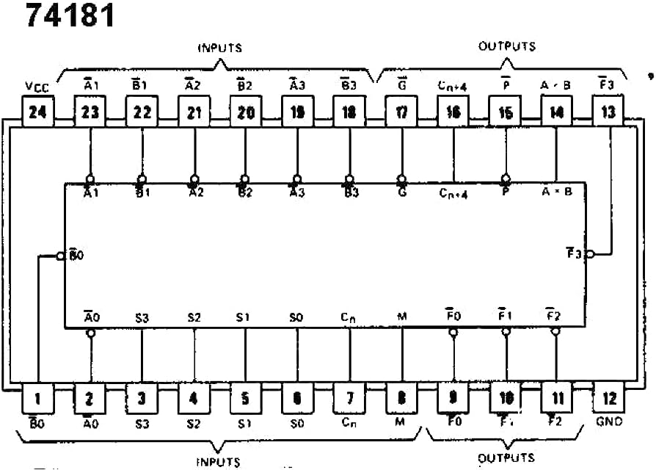

* 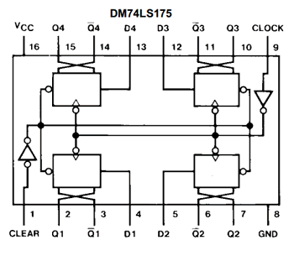تراشه‌ی 74175:
* تراشه‌ی 74157:

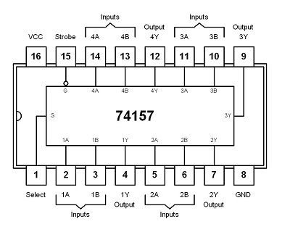

## **شرح آزمایش:**

می‌خواهیم مداری طراحی می‌کنیم که دارای دو ثبات A , B ، یک ALU و یک کنترل‌کننده است و با دادن کد‌های مختلف به کنترل‌کننده، اعمال مختلفی روی ثبات‌های A و B انجام می‌شود.

### **انواع سیگنال های ورودی:**

کد‌های سیگنال‌های ورودی را با استفاده از Push Button و به صورت یک عدد 3 بیتی D2D1D0 ورودی می‌دهیم.

* کد 1 : لود کردن ورودی در ثبات A
* کد 2 : لود کردن ورودی در ثبات B
* کد 3 : خروجی دادن ثبات A
* کد 4 : پاک کردن ثبات A
* کد 5 : NOT کردن ثبات A
* کد 6 : AND دو ثبات A , B را خروجی می‌دهد.
* کد 7 : SUM دو ثبات A , B را خروجی می‌دهد.

### **مدار پیاده‌سازی شده در پروتئوس:**

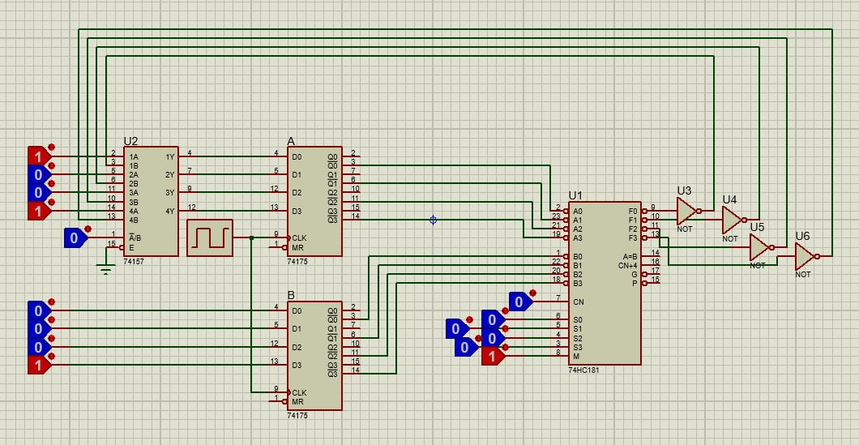

برای تراشه‌های استفاده شده چندین نوع دیتاشیت پیدا کردیم که با اولی مدار بالا را پیاده‌سازی کردم، اما در پروتئوس کار نمی‌کرد!

ناچاراً از دیتاشیت دوم استفاده کردیم و مدار زیر را پیاده‌سازی کردیم:

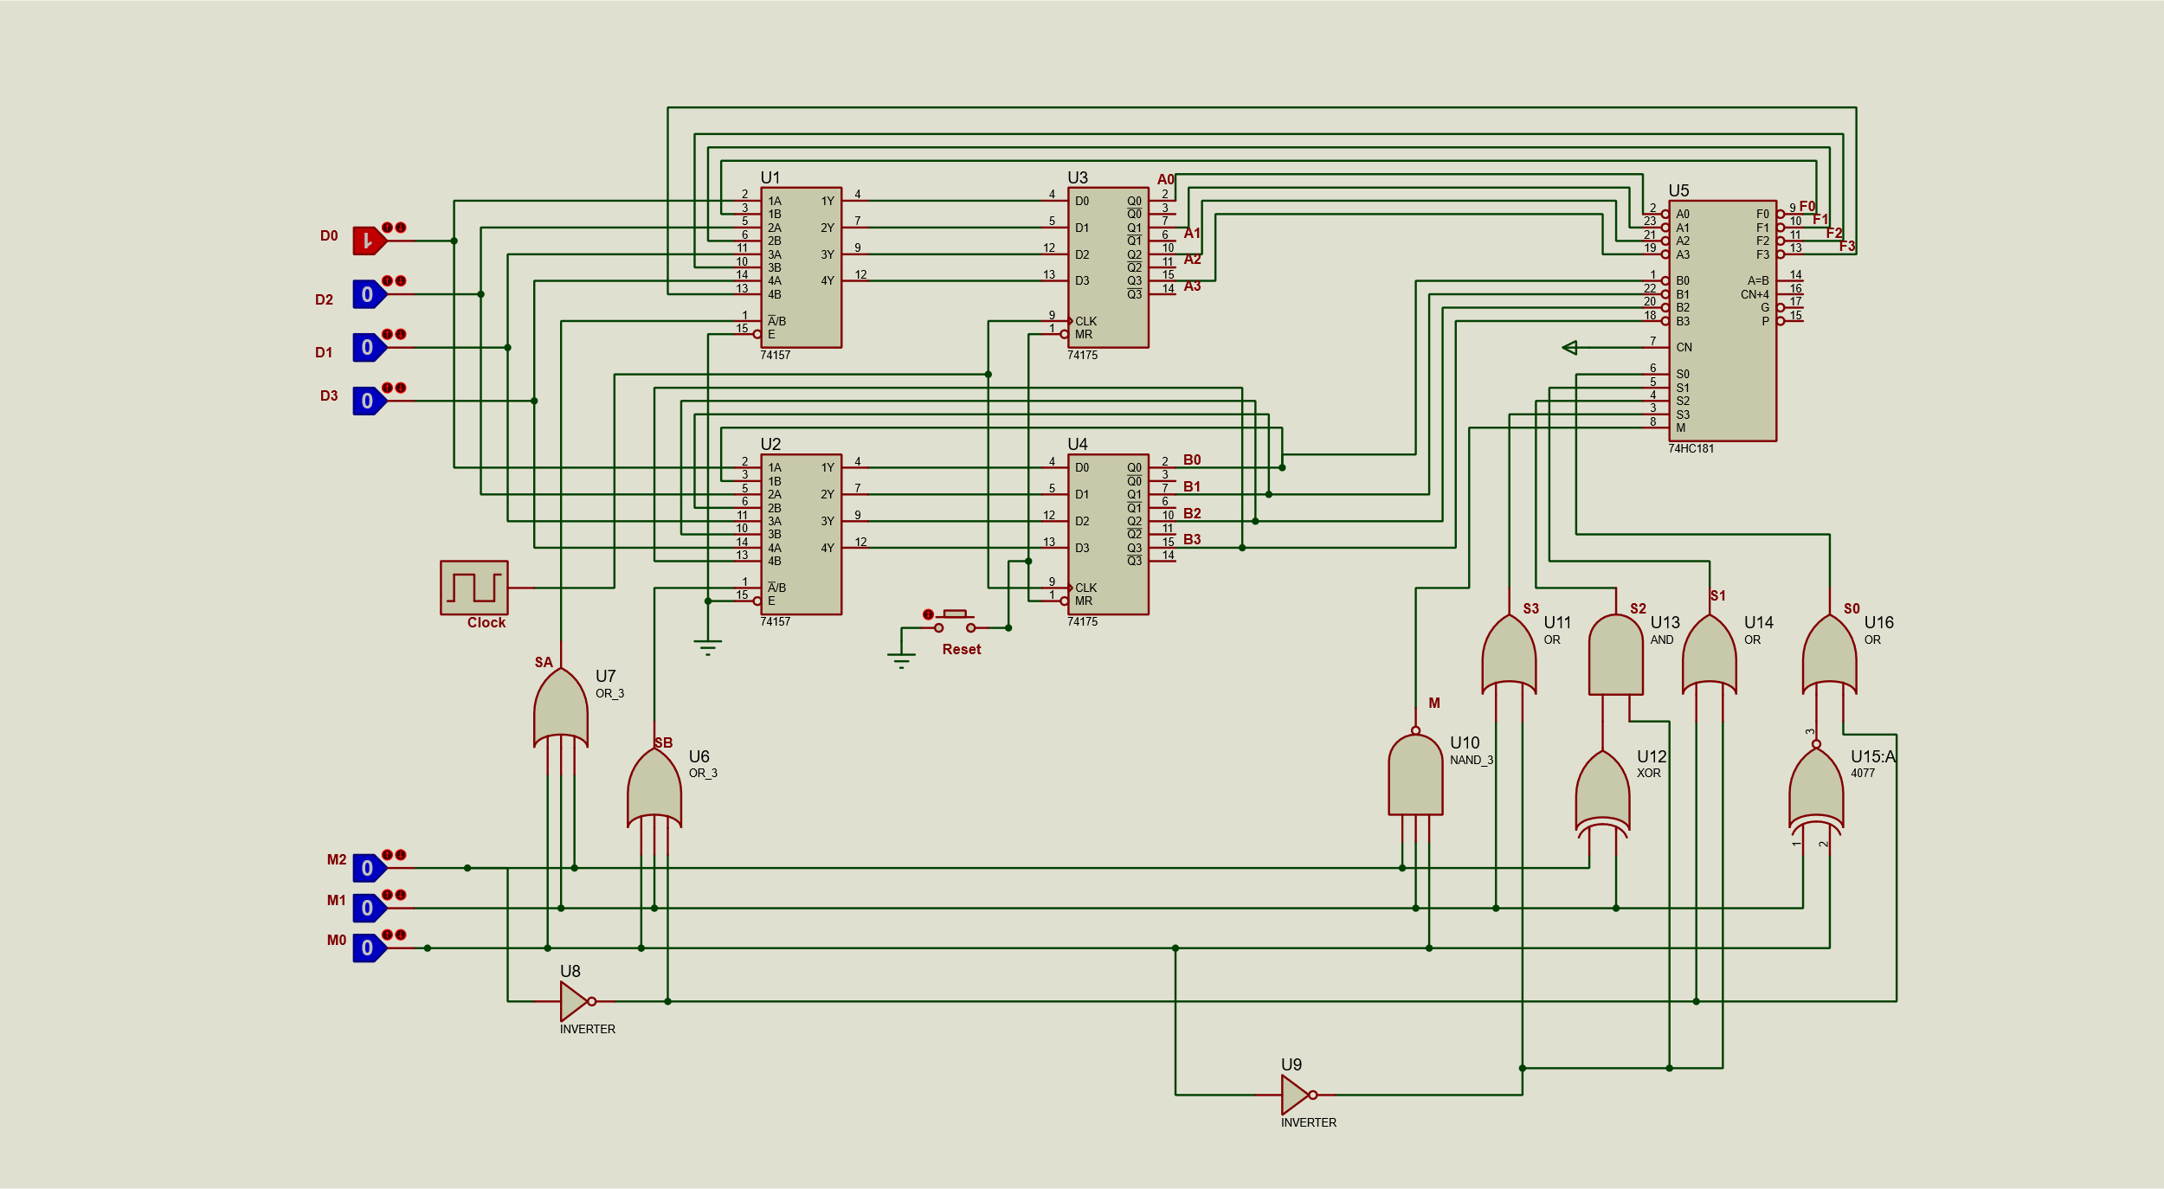

مدار فوق به درستی کار می‌کند و مشکلی ندارد.

### **مدار پیاده‌سازی شده در آزمایشگاه:**

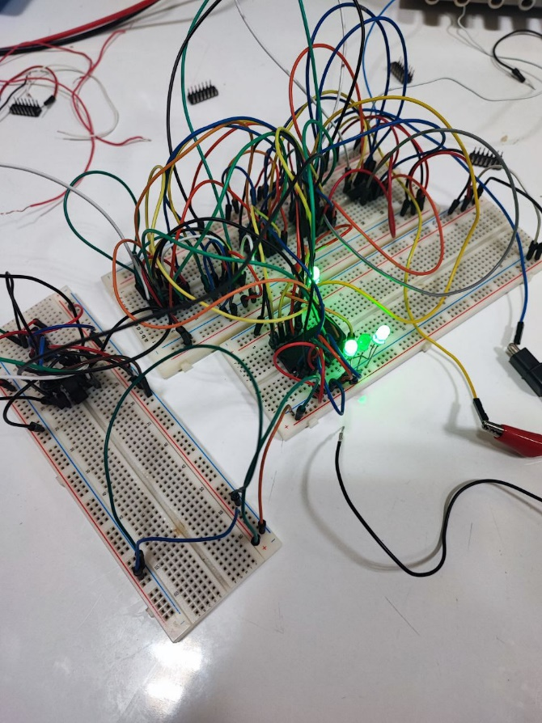

همانطور که در پیش‌گزارش‌کار اشاره کردیم یکی از چالش‌هایی که در آزمایشگاه با آن مواجه بودیم وجود چند عدد دیتاشیت برای تراشه ALU

بود.

و حالت‌های مختلف سیگنال‌های ورودی را دستی چک کردیم و نتیجه را دریافت کردیم.

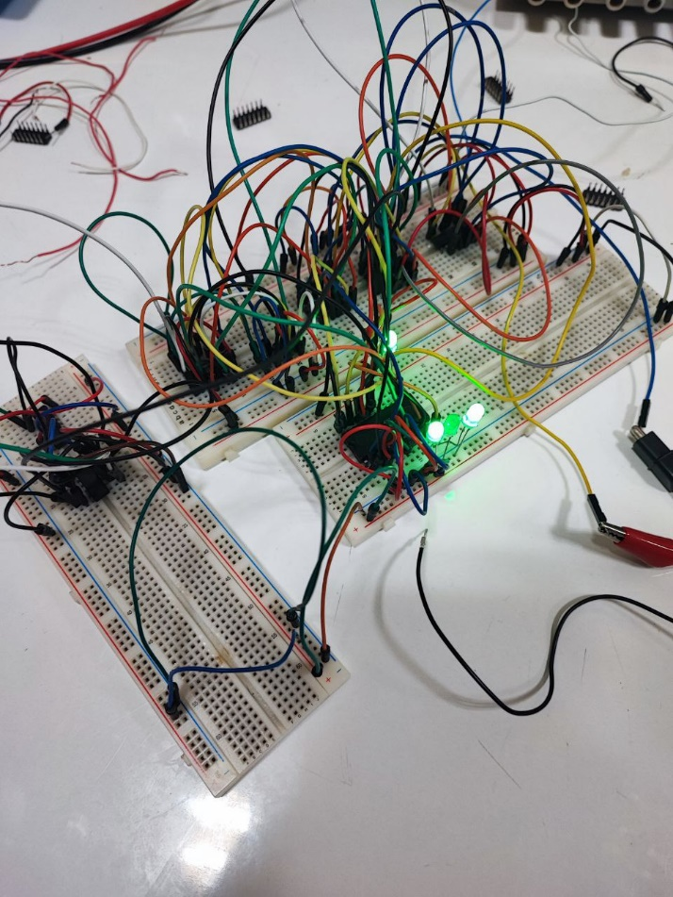

همچنین تراشه‌ی موجود در آزمایشگاه قابلیت XNOR را نداشت، لذا ما ابتدا آن را XOR کردیم و سپس به کمک تراشه‌ی ‌ی 7404 آن را

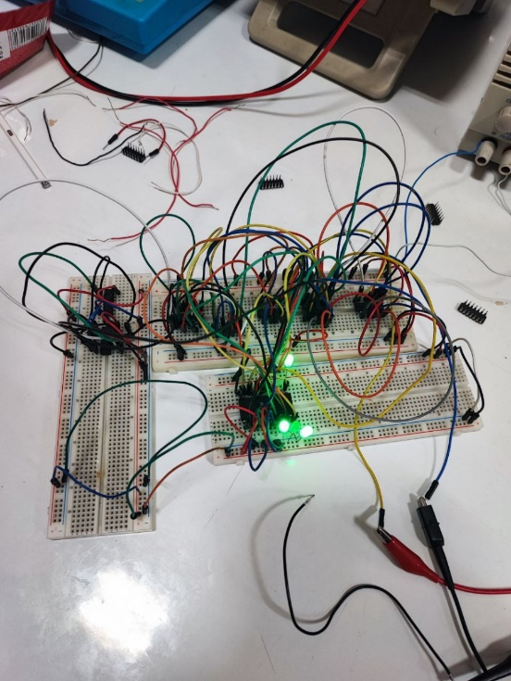NOT کردیم.

در تصویر زیر مقدار 1010 را لود کردیم، به دلیل نبود کلید کافی، دیتا را از طریق اتصال مستقیم به Power لود کردیم و در رجیستر ذخیره کردیم.

